1. Внесение изменений в проект межевания территории микрорайона 25 города Сургута, утвержденный постановлением Администрации города от 22.02.2018 № 1338 «Об утверждении проекта межевания микрорайона 25 города Сургута»
(с изменениями от 15.12.2021 № 10896, 04.12.2024 № 6389, 25.12.2025 № 9795)
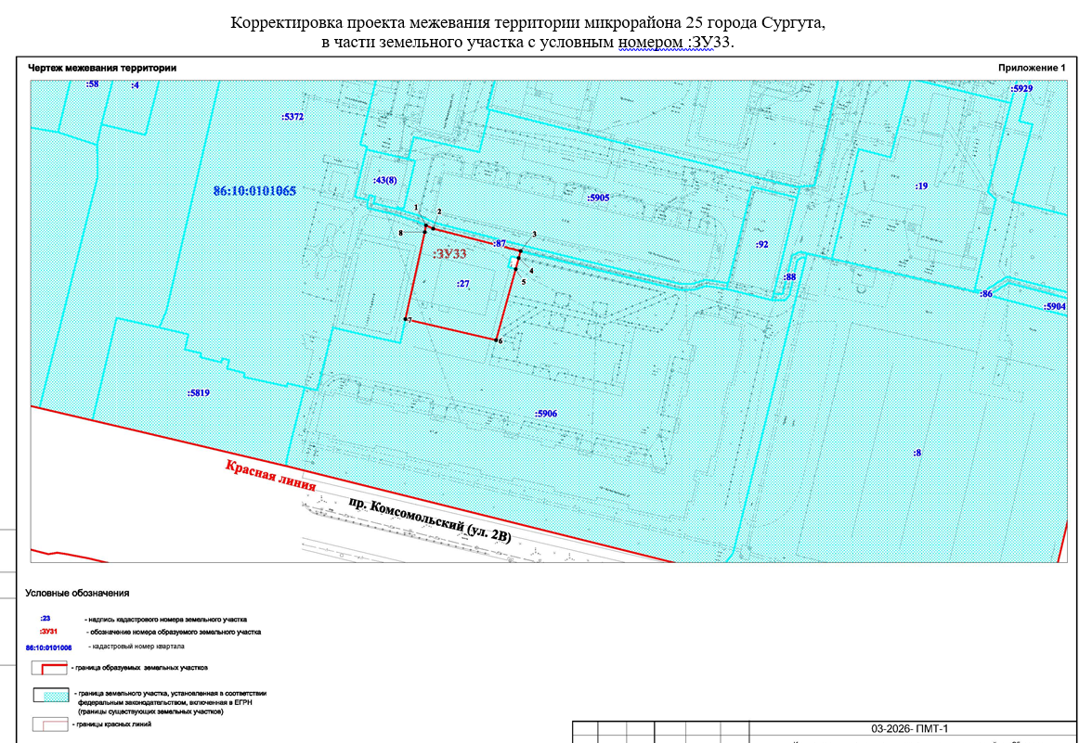
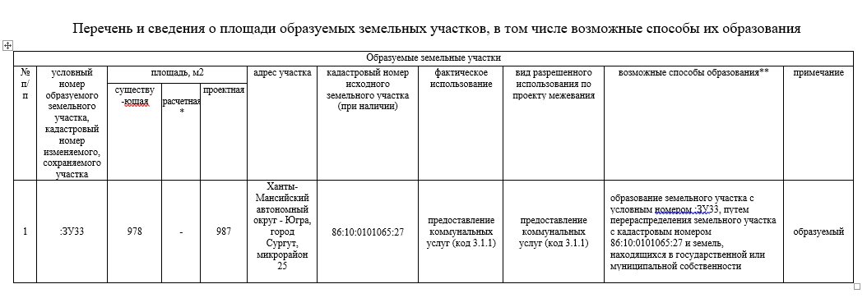

Выкопировка из действующего проекта межевания территории микрорайона 25 города Сургута
